附件2

**用人单位及管理部门网上审核操作办法**

申报人员所在单位的账号与浙江政务服务网法人登陆账号相同，有关主管部门和人力社保部门的账号由省里统一分配。具体审核办法如下：

一、申报人员所在单位网上审核操作办法

1．登录管理服务平台注册。登录浙江省专业技术职务任职资格申报与评审管理服务平台（https://zcps.rlsbt.zj.gov.cn），点击“用人单位登录”——“法人登录”后，进行注册。（不推荐使用“电子营业执照登录”）

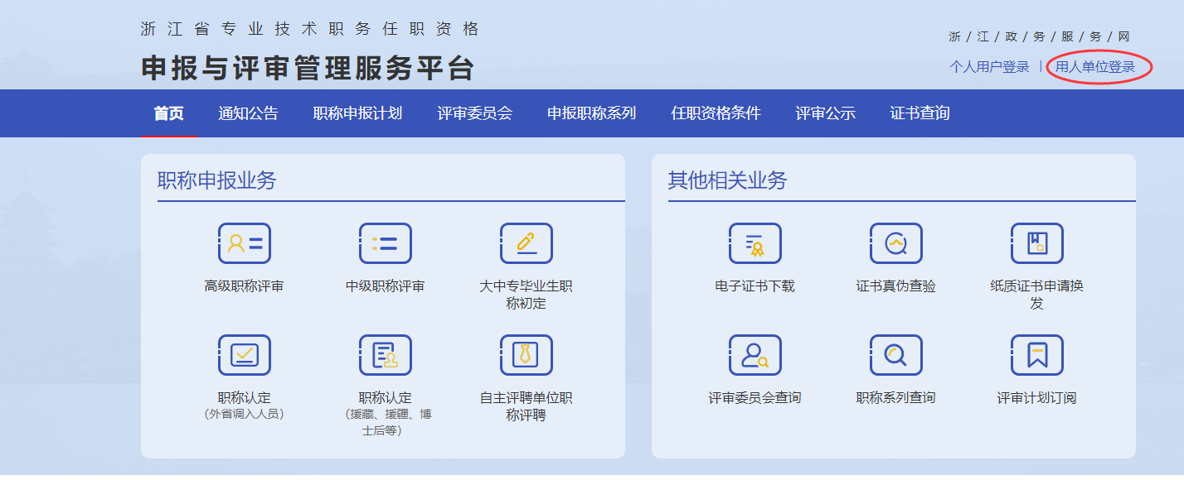

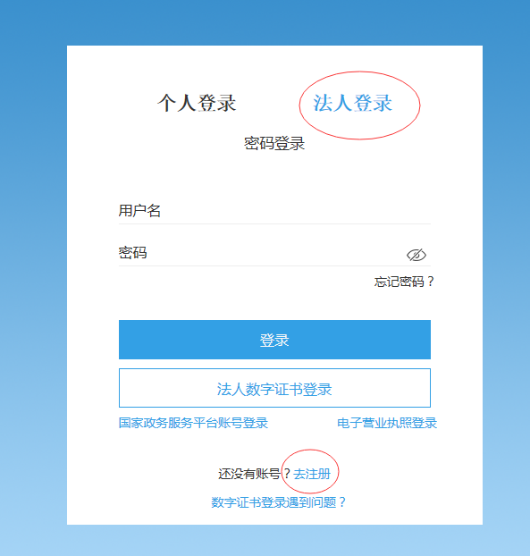

2．授权审核。注册完成后，登录管理服务平台。首次登录用户，需下载打印用人单位委托证明，加盖单位公章后上传PDF扫描件，提交管理服务平台审核，审核通过会收到12333短信提示。

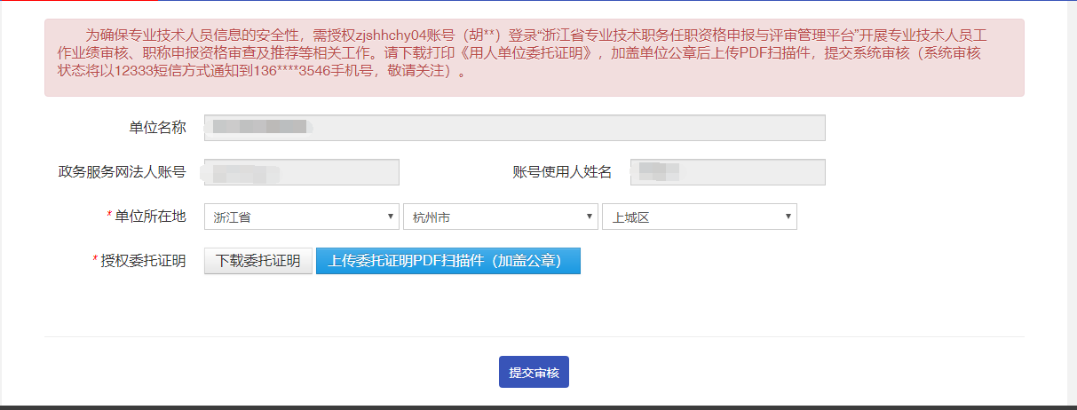

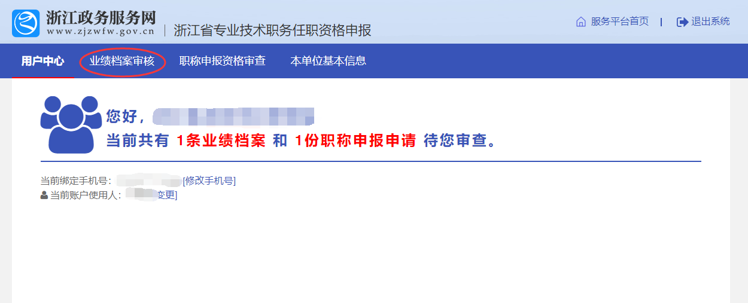

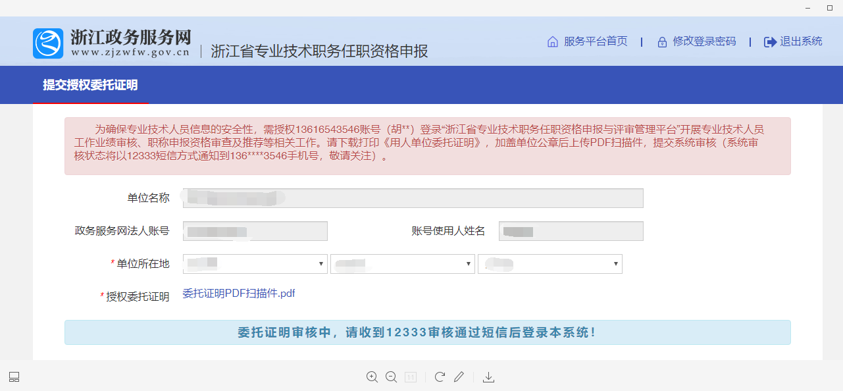

3．业绩档案审核。用人单位登录管理服务平台后，会显示需要审核的业绩档案资料和职称申报申请。点击“业绩档案审核”，对专业技术人员的基本信息和相关业绩档案进行审核。点击“职称申报资格审查”，对专业技术人员的申报信息进行审查。**注意：申报人员的业绩档案未完成审核前，无法进行职称申报。**

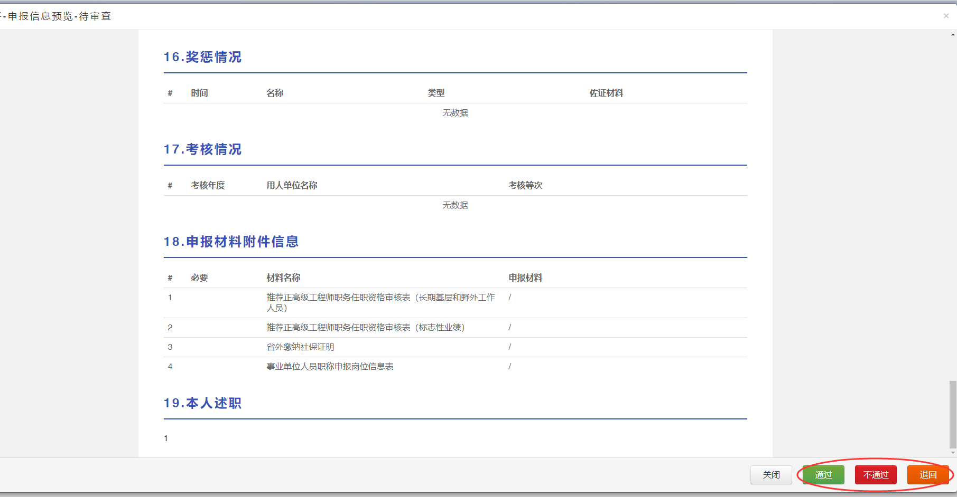

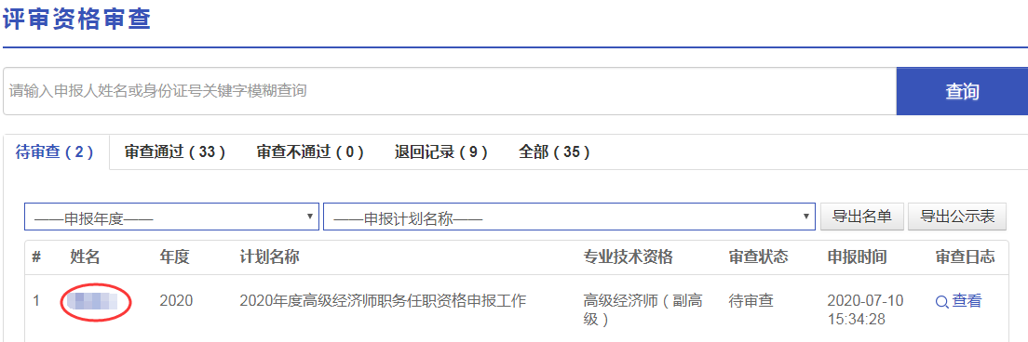

4．申报资料审核。单位逐条逐项对申报人员的职称申报信息进行审查，如发现资料提供不全，信息有误等，及时退回修改；审核无误后，点击“通过”按钮，并填写审核通过意见。并录入对申报人员的业绩公示情况和审查意见，提交所在地主管部门审核。

二、各级主管部门网上审核操作办法

1．申报人员所在地主管部门登录管理服务平台（网址：https://zcps.rlsbt.zj.gov.cn/028/login.jsp），点击“申报业务管理”——“职称评审资格审查”，进行资料审查。

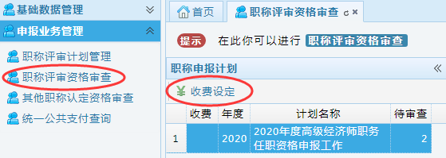

2．首先点击“收费设定”，对管理服务平台默认的“收费”选项进行更改。原则上，地方主管部门除召开中评委会议需收取“中推高评审费”外，其他审核环节均不得收取任何费用。

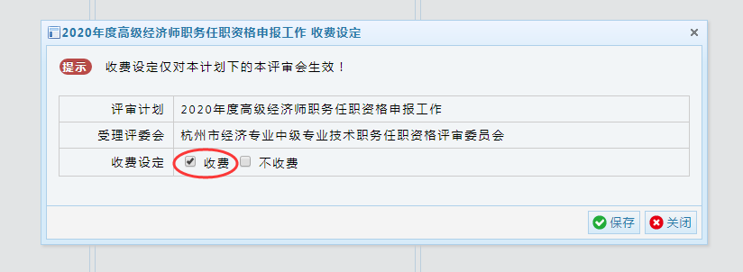

3．点击“待审查”，对用人单位推荐的申报人员进行资格审查。对不具备申报资格的人员，点击“审查不通过”并说明理由；对资料提供不完整、有误的人员，点击“退回”并注明需修改的内容；对符合申报条件的人员，点击“审查通过”，并签署审查意见。

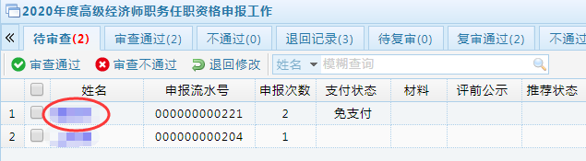

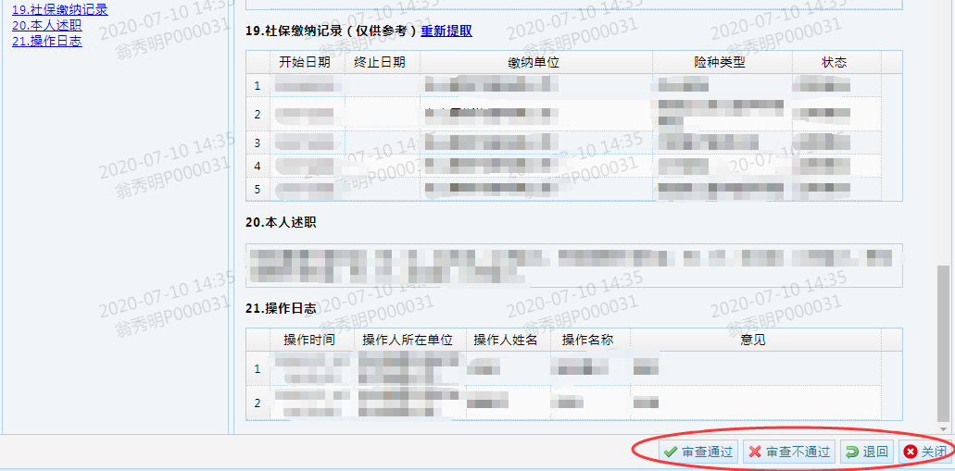

4．县（市、区)申报人员信息审查通过后，提交县（市、区)人力社保部门审核。县（市、区)人力社保部门按照上述操作步骤进行审核推荐，提交到所属经济中评委。

市属单位申报人员信息由主管部门审查通过后，提交到所属市经济中评委。

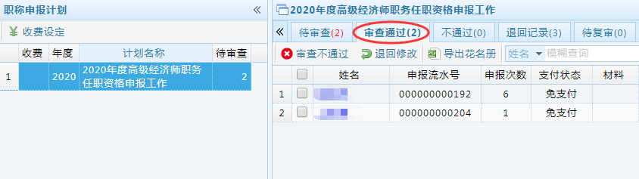

省属单位申报人员信息由主管部门审查通过后，提交到相应经济中评委。未设经济中评委的，提交到省人才市场经济中评委。

5．经济中评委资格审查通过后提交到设区市人力社保部门审核，审核通过后由经济中评委进行评审推荐。

6．经济中评委评审通过后，推荐到省高级经济师职务任职资格评审委员会办公室，并将推荐人员的《专业技术职务任职资格评审表》（一式3份，A4纸打印），完善经济中评委意见并加盖公章后报送省人才市场（地址：杭州市古翠路50号）。经省高级经济师职务任职资格评审委员会办公室审查通过的申报人员，收到12333短信提示后进行高级职称评审费用缴费。

三、审查注意事项

1．用人单位必须本着对申报人员负责、对单位负责的态度，认真及时对所在单位申报人员的基础信息、相关业绩档案的真实性、准确性进行审核，并将申报人员业绩材料以适当方式进行不少于5个工作日的公示，公示情况在填写审核意见时录入系统。因申报材料不符合要求等产生的不利影响由个人和推荐单位负责。

2．各级主管部门应当认真履职，对用人单位推荐的申报材料进行仔细审查，重点审查申报人员资历、年度考核、继续教育以及事业编制人员评聘结合等条件，对不符合申报条件人员不得提交上一级主管部门审查；对不符合要求且模糊不清的材料，退回要求重新填报。